Математика.
Краткосрочный план урока № 93.
Предмет: Математика  Урок: 93 |  | Школа: КГУ «Ново- Жизненская» основная средняя школа.
Дата: 02 февраля |  | ФИО учителя: Исакова Л.М
Класс: 3 |  | Количество  присутствующих: 3 |  | Количество  отсутствующих: 0
Раздел (сквозная тема): |  | Раздел 3A – Внетабличное умножение и деление.
Тема урока: |  | Вычисления. Обобщение. Театр.
Цели обучения в соответствии с учебной программой: |  | 3.2.2.2 - решать простейшие уравнения, содержащие действия умножения и деления; уравнения сложной структуры вида х· (25:5)=60; (24·3):х=6;  3.1.2.9 - применять правила деления суммы и произведения на однозначное число, умножение суммы на число при устном выполнении умножения и деления чисел в пределах 100
Цели урока: |  | Повторение изученного материала
Ход урока:
Этап урока/ Время | Действия педагога |  | Действия ученика |  | Оценивание | Ресурсы
1.Начало урока.  0-5 мин | Создание положительного эмоционального настроя:  Нас сегодня ждет дорога,  И узнать нам надо много.  – Так возьмемся, ребята, скорей за работу!  Я вам желаю, чтобы вам сегодня сопутствовала удача, которая поможет нашему уроку быть успешным!  "Сначала мы вместе восхитимся глубокими знаниями - а для этого проведем устный счет. Потом ответим на вопрос...Как выполнять рационализацию вычислений?. Затем потренируем мозги – порешаем уравнения сложной структуры и задачи. И, наконец, вытащим из тайников памяти кое-что ценное... ( мы повторим сочетательное и переместительное свойства умножения)". |  | Приветствуют учителя. Организуют свое рабочее место, проверяют наличие индивидуальных учебных принадлежностей |  | ФО  Оценивание эмоционального состояния       | Эмоц. настрой
2. Середина урока.  5 – 35 мин | 1.Актуализация жизненного опыта.  (К) Математический диктант:  1 . Увеличь 4 в 8 раз.  2. Уменьши 63 в 7 раз.  3. Найди произведение чисел 2 и 9.  4. Найди частное чисел 24 и 6.  5. Один множитель 7, другой 4. Найди произведение.  6. Делимое 36, делитель 9. Чему равно частное?  7. Во сколько раз 8 меньше 24?  8. Во сколько раз 36 больше 4?  9. На сколько 36 больше 9?  2. Вводное задание на подготовку к изучению нового.  (К) Работа в коллективе.  Тема нашего урока «Вычисления. Обобщение» Мы продолжим путешествие в мир искусства. А цель урока применение изученных приемов вычислений.  Ученики 3 класса Санжар, Балжан, Дина, Наташа и Артур приглашают вас в театр. Что такое театр? Эти ребята театралы. Так называют любителей и частых посетителей театра. Они расскажут нам о видах сценического искусства и помогут нам в математических вычислениях.  Задание № 1 стр 30  Найди значения выражений, и ты узнаешь, какие виды спектаклей нравятся каждому из детей.  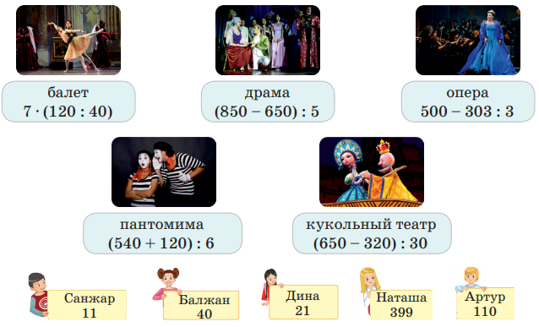  Что помогло в выполнении задания?  Вы использовали свойства деления для рационализации вычисления, а так –же учли порядок действия.  Санжару нравится кукольный театр. Он предлагает выполнить задание № 2 на стр 30.  Что нужно сделать , чтобы решить уравнения сложной структуры. Верно, его нужно упростить в левой или правой части, чтобы получилось простое уравнение и тогда его решить.  Реши уравнения.  .Санжар тоже решил и предлагает проверку. Проверка.  Вот уже Балжан приготовила следующее задание , она любит балет. Выполни № 3 стр 30. К каким случаям относятся данные примеры?. Для деления применяем способ в виде суммы удобных слагаемых. Для умножения можно использовать распределительное свойство умножения.  Проверка.  Физминутка «Веселый Ежик»  Наташе нравится опера. Девочка предлагает вам решить задачу № 4 стр 31.  (К) Работа у доски.  Реши задачу.  485 учеников нашей школы посетили театры. Кукольный – 130 учеников, оперный – в 2 раза больше, чем кукольный театр, остальные посетили театр драмы. Сколько учеников посетило театр драмы?  Дина выбирает драму. И предлагает выполнить задание № 9. Вам необходимо использовать сочетательное и переместительное свойства умножения. Проверка.  Артуру нравится пантомима. Артур предлагает вам оценить свое эмоциональное состояние с помощью мимики.  Перед вами 3 смайлика. На 1 смайлике оцените свою эмоцию в начале урока, на 2 смайлике в середине урока. На 3 эмоцию, которую вы испытываете сейчас.  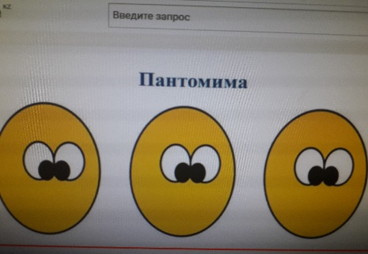  Конец урока.  Отвечают на вопросы учителя, оценивают сою деятельность на уроке  Итог урока.  -Какую цель мы поставили на сегодняшнем уроке?  - Достигли ли мы этой цели?  - Какие затруднения были у вас на уроке?  - Что нужно сделать чтобы эти затруднения не  повторялись?  Рефлексия.  Предлагает оценить свою работу при помощи лестницы успеха. |  | Выполняют математический диктант под руководством учителя.  Учащиеся решают, отвечают на вопросы  Работают в коллективе, выполняют задания под руководством учителя.  Учащиеся выполняют задания под руководством учителя. Отвечают на поставленные вопросы. |  | ФО  ФО  ФО  ФО  ФО  ФО  ФО | Учебник  Слайд № 1,2  Слайд № 3,4  Слайд № 5  Учебник  Слайд№6  учебник  слайд 7  слайд 8  Учебник  Слайд 9  Музыка  Слайд 10  Слайд 11,12,  формула  слайд 13  Картинки к рефлексии  Слайд 14,15

